TEST

HAGA-ZIEKENHUIS – BUITENTERREIN

LEYENBURG

DEN HAAG

24 mei 2013

TEST BUITENTERREIN HAGA-ZIEKENHUIS

LEYENBURG - DEN HAAG

Vrijdag 24 mei 2013, 11.00 – 12.30 uur

Deelnemers
Namens het Voorall TestTeam:
Gerri Savelberg scootmobiel
Yvonne van Barneveld scootmobiel
Judith Felicia taststok voor slechtzienden

En:
Ed Vols voorzitter Projectgroep Toegankelijk
Openbaar Vervoer
Ad van Barneveld vrijwilliger Voorall
Erik Herbschleb projectleider TestTeams Voorall

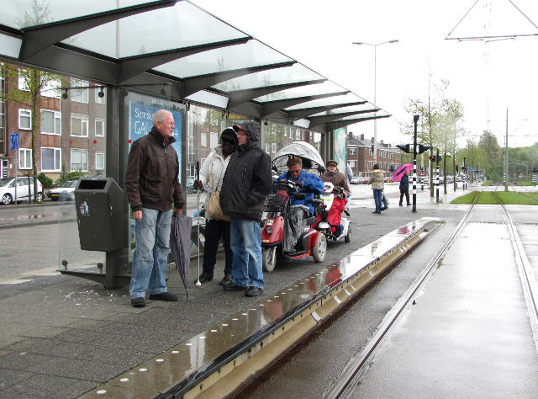

Het deelnemende TestTeam, schuilend tegen de regen …..

Inleiding
In 2009 is er een test gedaan naar de toegankelijkheid van het OV knooppunt Leyweg. Hierover is een testrapport opgesteld. Dit testrapport is begin 2013 gemonitord of de aanbevelingen tot verbeteringen hebben geleid. Helaas is een aantal knelpunten nog niet opgelost. Dit is besproken met een wegbeheerder van het stadsdeel Escamp.
Het gebied rond dit OV knooppunt en rond het Hagaziekenhuis is door de verbouwing van het ziekenhuis sterk aan verandering onderhevig. Recent is de hoofdingang van het ziekenhuis verplaatst naar de zijkant. Hierdoor is het buitenterrein en de toegankelijkheid van het ziekenhuis ingrijpend aangepast.

Deze twee zaken waren aanleiding om weer eens met een testteam het gebied rond het ziekenhuis en het OV knooppunt onder de loep te nemen.

Opzet en inhoud van dit verslag
Alle aspecten die zijn bekeken zijn op foto gezet. Helaas zijn sommige foto’s van matige kwaliteit vanwege het regenachtige weer op de testdag. Onder de geplaatste foto’s wordt vermeld wat er van de bedoelde situatie goed is of wat er te verbeteren valt. Dit laatste is dan samengevat in de vorm van een advies.
Soms is het lastig een aandachtspunt onder een van de onderstaande hoofdstukjes in te delen, bijvoorbeeld als het een obstakel in een looproute betreft. Er is dan altijd een keuze gemaakt voor een van beide.

Parkeerplaatsen blz. 3
Looproutes blz. 4
Afscheidingsranden blz. 6
Hellingen blz. 7
Hekken blz. 7
Trappen blz. 7
Obstakels blz. 7
Onderhoud blz. 8
Eindconclusie blz. 8
Vragen? blz. 9

Parkeerplaatsen

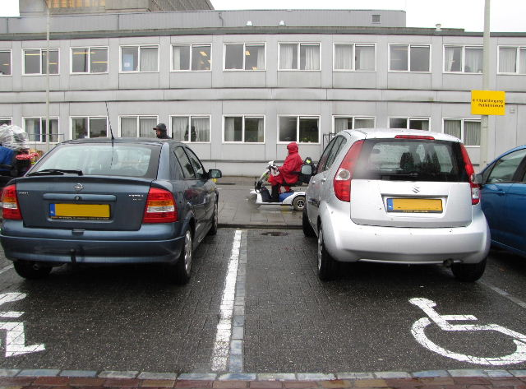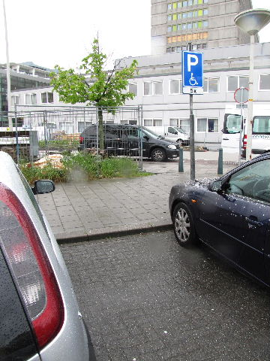

Enkele van de tien rolstoelparkeerplaatsen en de lastige stoeprand

Voor personen met een mobiele beperking staan er tien parkeerplaatsen ter beschikking. Deze zien er wat slordig uit, omdat ze ontstaan zijn uit normale parkeerplaatsen die op grotere breedte zijn overgeschilderd. Groter probleem is echter de verhoogde stoeprand waar een persoon in een rolstoel niet zelfstandig op kan. Ook in de nabijheid is geen mogelijkheid te vinden. Extra bijkomstigheid: Op het moment van de test stonden op vier van de tien plaatsen auto’s geparkeerd zonder parkeerkaart!

ADVIEZEN:
De stoeprand op daartoe geschikte plekken verlagen in verband met rolstoeltoegankelijkheid.
Beter handhaven op parkeergedrag.

Looproutes

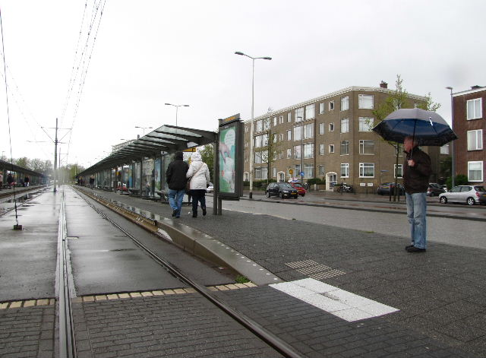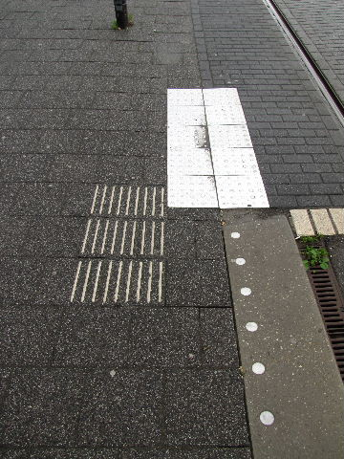

Tramperron met oversteekaanduiding en kort(st)e blindengeleidelijn

Op het tramperron valt op dat de blindengeleidelijnen plaatselijk ontbreken. Op de afgebeelde plaats aan de Leyweg-/Meppelwegzijde bevindt zich de “kortste blindengeleidelijn ter wereld”: precies 90 cm lang. Het TestTeam weet niet wat een persoon met visuele beperking hiermee kan uitrichten. Overigens is de rolstoeltoegankelijkheid hier prima in orde.
ADVIES: De blindengeleidelijn verder doortrekken langs de perronrand.
ADVIES: De hier afgebeelde paaltjes vervangen door Hagenaartjes vanwege de betere zichtbaarheid, minder struikelgevaar.

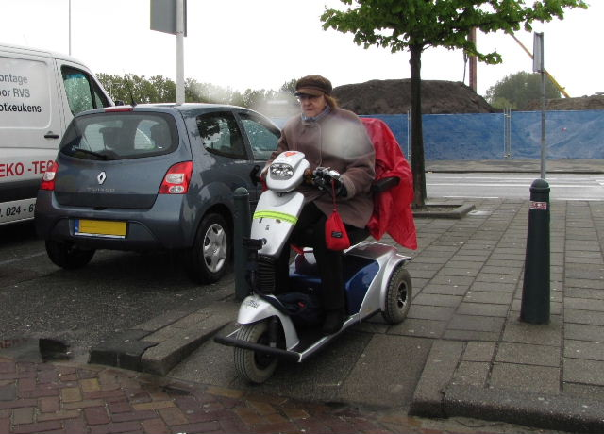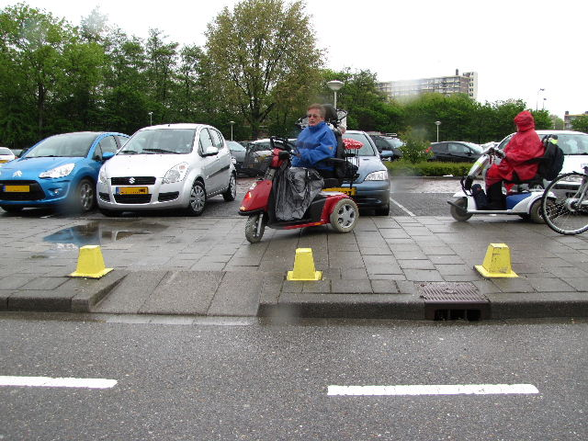

Op veel plaatsen zijn deze 1 meter brede afritjes te vinden

Op veel plaatsen (aan de zijde van de Meppelweg) zijn op de looproute van het Hagaziekenhuis naar het OV-knooppunt vice versa deze één meter brede afritjes te vinden. Deze zijn voor gebruikers van een scootmobiel en elektrische rolstoel goed te gebruiken. Voor mensen die gebruik maken van een handbewogen rolstoel zijn de afritjes echter vrij stijl. De voorkeur gaat daarom uit naar de verlaagde banden zoals die over het algemeen worden toegepast in Den Haag.

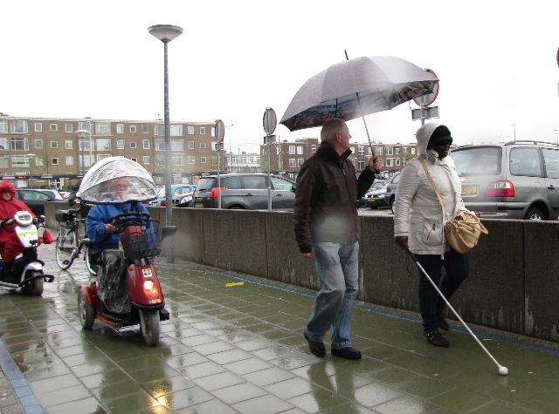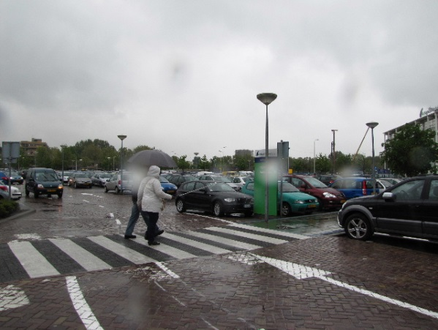

Brede stoep, goede afscherming richting geparkeerde auto’s en zebra waar deze gewenst is

Aan de zijde van de Escamplaan bestaat de looproute van het Hagaziekenhuis naar het OV knooppunt vice versa voornamelijk uit brede paden, voorzien van goed bruikbare afscherming waar deze nodig is, evenals een breed zebrapad bij de kruising met het wegverkeer. Het TestTeam ondervond geen enkel probleem.

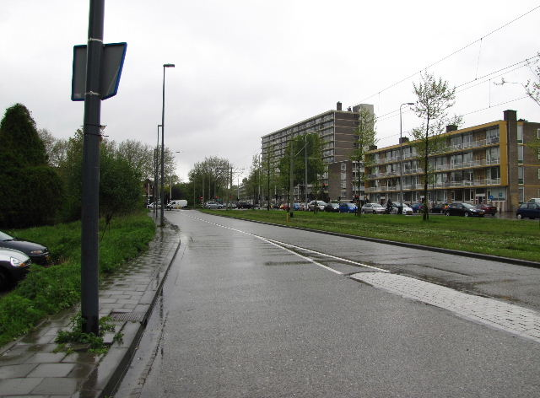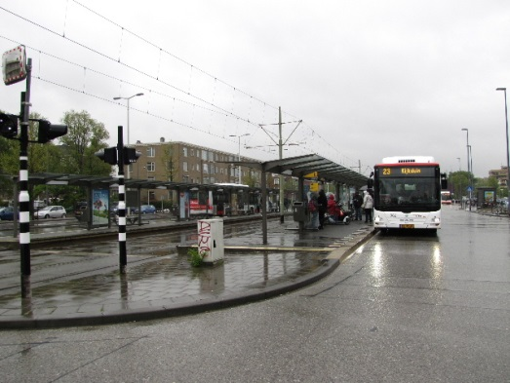

Looproute van de kant van Escamp Van deze kant is ook geen
is totaal onbruikbaar toegang mogelijk tot het tramperron

Lopend vanuit Escamp richting ziekenhuis zijn er twee duidelijke problemen: Het stoepje aan de ziekenhuiszijde is nog geen meter breed en bevat een aantal daar middenop geplaatste palen. We hebben begrepen dat deze situatie binnenkort wordt aangepakt. Desondanks luidt nu ons
ADVIES: Deze stoep verbreden tot minimaal 2 meter, ervan uitgaande dat de palen zullen blijven staan. Op deze manier kunnen ook twee rolstoelen elkaar passeren.

Van deze kant is er ook geen toegang mogelijk tot het tramperron. Stoepranden van minimaal standaardhoogte verhinderen dat. Er moet met de rolstoel worden omgereden (over de busbaan, tegen de bus-rijrichting in!) tot bijna halverwege het perron, waar zich een opritje bevindt.
ADVIES: Toegankelijkheid maken zoals aan de andere zijde, waar deze prima in orde is; zie hierboven. Of, als dit niet haalbaar is, bewegwijzering aanbrengen voor de juiste rolstoeltoegankelijke route.
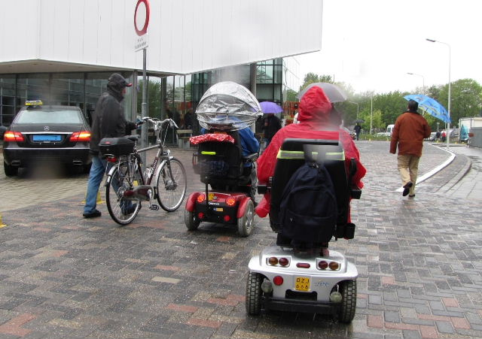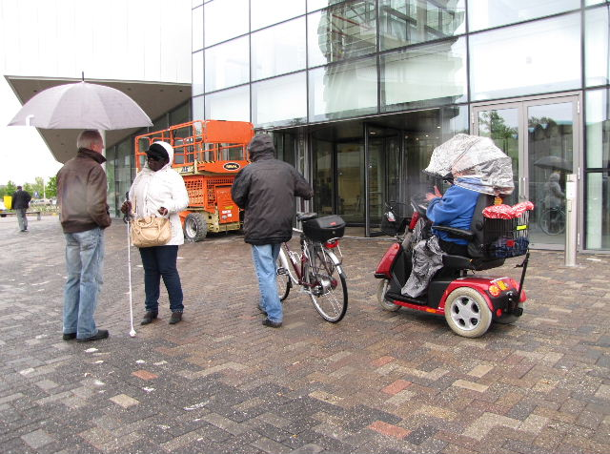

Hoofdingang

Bij de (tijdelijke?) hoofdingang is meer dan genoeg ruimte.

Afscheidingsranden

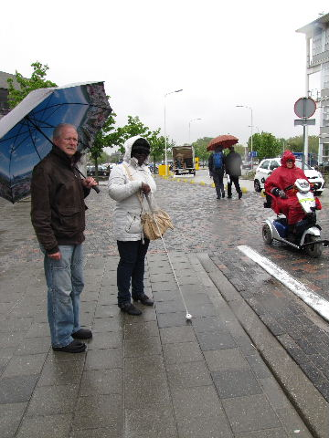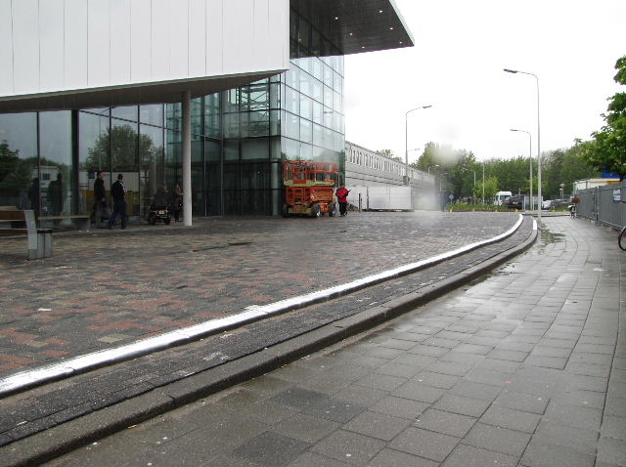

Langzaam oplopende randen worden als een groot gevaar beschouwd

Nabij de hoofdingang bevinden zich twee langzaam oplopende stoepranden. Bovenstaande foto’s zijn vanuit hetzelfde standpunt genomen. Links is alles nog (redelijk) vlak, meer naar rechts worden het twee traptreden, waarvan pas verderop ook de onderste trede als zodanig wordt gemarkeerd, slechts over een korte afstand. Een dergelijke situatie wordt door het TestTeam als zeer gevaarlijk beoordeeld.
ADVIES: Kiezen tussen wél of géén stoepranden of treden, maar niet deze langzaam oplopende variant.

Hellingen
In de looproute bevindt zich de hier afgebeelde hellingbaan voor rolstoelen. De hellingshoek is flauw, en in het midden, bij de 180-gradenbocht, bevindt zich een horizontaal rustpunt. Een plusje dus!
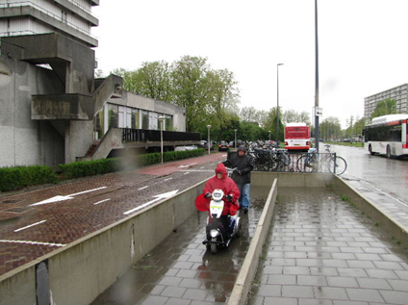

Hellingbaan voor rolstoelen

Hekken en trappen
Op deze looproutes bevinden zich geen hekken en trappen. Dit aspect kan hier dus buiten beschouwing worden gelaten.

Obstakels

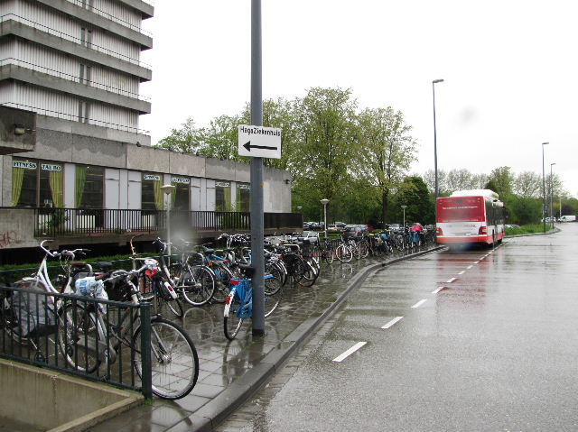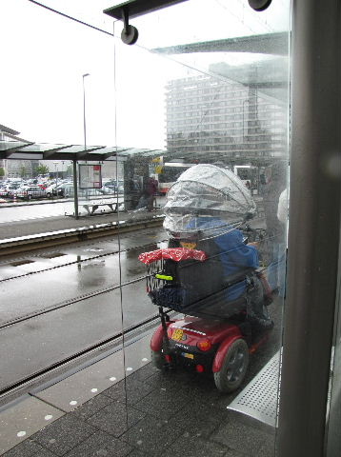

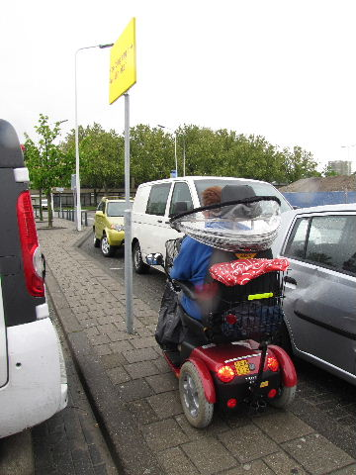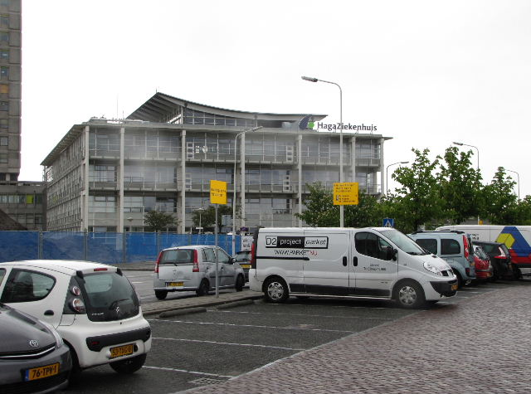

Drie vormen van obstakels op deze vier foto’s: geparkeerde fietsen buiten de rekken, glazen abri-puien zonder markering en palen midden op een stoep

Behalve de obstakels die hierboven al onder ‘looproutes’ werden beschreven kwam het TestTeam nog een aantal zaken tegen die hinderlijk in de weg staan of zelfs gevaar kunnen opleveren.
Nabij een aantal fietsparkeerbeugels staan veel fietsen los tegen het hek geparkeerd, waardoor een vaste geleidelijn voor slechtzienden teniet wordt gedaan.
ADVIES: Méér beugels plaatsen, en wel zódanig dat een vaste geleidelijn vrij blijft. Voorts strenger handhaven op verkeerd geparkeerde fietsen.

De ruiten van de abri’s leveren gevaar op om er tegenaan te lopen. Sommige ruiten zijn voorzien van rode bolletjes, maar voor rolstoelers zitten die te hoog. Bij veel ruiten zijn ze geheel verdwenen, of nooit aangebracht.
ADVIES: Zorgen dat de feitelijke randen van alle zijschotten vanaf drie kanten zichtbaar zijn en dat de glazen vlakken in de lengterichting van het perron goed zichtbaar zijn. Markeringen dienen geel te zijn, in verband met de zichtbaarheid voor met name kleurenblinden.

Ten slotte trof het TestTeam een paal met verwijsbord (Ingang poliklinieken ) aan midden op een smalle stoep tussen het vroegere oogziekenhuis en de nieuwe entree. De foto laat zien dat deze paal voor een passerende rolstoeler een onneembare hindernis vormt. Er zal minimaal 10 meter achteruit terug moeten worden gereden.
ADVIES: Deze paal (en eventuele soortgenoten) op een andere manier plaatsen, bijvoorbeeld op de grenslijn van twee parkeerplaatsen.

Onderhoud
Het begrip ‘onderhoud’ is hier eigenlijk niet van toepassing. Het gebied is in reconstructie, en vaak zal er tussendoor iets aan de bestaande situatie veranderen. Het gaat er echter om dat in álle fases van deze verbouwing de looproutes voor álle personen goed toegankelijk blijven. Als dit proces goed wordt bewaakt zal de kans ook groter zijn dat in de eindsituatie de looproutes meteen goed en veilig beloop- en berijdbaar zijn.

Eindconclusie
Over het algemeen was het TestTeam redelijk tevreden over de staat waarin het gebied rond het Hagaziekenhuis nu verkeert. Die is zeker geen belemmering om dit gebied te betreden voor een bezoek aan het ziekenhuis.

Het TestTeam streeft ernaar door het uitvoeren van deze test bij te dragen aan een veiliger en gemakkelijker situatie voor mensen met een beperking bij hun deelname aan de Haagse samenleving.

Vragen?
Voor eventuele vragen kunt u terecht bij:

Erik Herbschleb
projectleider TestTeams
erikherbschleb@voorall.nl

Van Diemenstraat 196
2518 VH Den Haag
070 365 52 88
info@voorall.nl
www.voorall.nl

